Ұзақ мерзімді жоспардың тарауы:  5.4C Диаграмма |  |  |  | Мектеп: №14 орта мектеп гимназияс
Күні: |  |  |  | Мұғалімнің аты-жөні:Жунисбекова Б
Сынып: 5
 |  |  |  | Қатысқандар: | Қатыспағандар:
Сабақтың тақырыбы |  | Статистикалық |  | деректерді көрсету тәсілдері
Осы сабақта қол жеткізілетін оқу мақсаттары (оқу бағдарламасына сілтеме) |  | 5.4.3.3  кесте немесе диаграмма түрінде берілген статистикалық ақпаратты алу;
Сабақтың мақсаты |  | Барлық оқушылар: кесте немесе диаграмма түрінде берілген ақпаратты бір – бірінен ажырата алады  Оқушылардың басым бөлігі: кесте немесе диаграмма түрінде берілген статистикалық есептерді шеше алады  Кейбір оқушылар: кесте немесе диаграмма түрінде берілген статистика құрастыра алады
Бағалау критерийі |  | - Кесте немесе диаграмма түрінде берілген статистикалық ақпараттарды анықтайды;  -Кесте немесе диаграмма түрінде берілген стаистикалық ақпараттарды ажырата алады
Тілдік мақсаттар |  | Оқушылар:  -калай диаграмманың түрлерін белгісіз кампонеттерін түсіндіреді  -кестеде берілген ақпаратты түсінеді  -Пәнге тән лексика мен терминалогия  Кесте  Диаграмма  Диалог пен жазу үшін пайдалы сөздермен тіркестер:  Оқушылар бір-біріне сұрақтар қояды жұптық жұмыс жасайды
Құндылықтарға  баулу |  | Жұптық және топтық жұмыс түрлері арқылы сыйластыққа, ұжымдылыққа, ынтымақтастыққа тәрбиелеу
Пәнаралық байланыс |  | Геометрия,
Алдыңғы білім |  | дөңгелек, сызықтық және бағанды диаграммалар туралы түсініктері болу;  дөңгелек, сызықтық және бағанды диаграммалар салу;
Саралау |  | оқу материалдарын оқушылардың жеке қабілеттерін есепке ала отырып қолдау көрсетеді.Оқушыларды үнемі бағаланып отырады.
Бағалау |  | Кері байланыстар мен ауызша сұрақтар арқылы
Денсаулық және қауіпсіздік техникасын сақтау |  | Оқытудың белсенді әдістері арқылы дене қимыл жаттығула ры, тапсырмаларда ИТ тиімді қолдану
Сабақ барысы
Сабақтың жоспарланған кезеңдері | Сабақтағы жоспарланған жаттығу түрлері |  |  |  |  | Ресурстар
Сабақтың басы  2 минут  3 минут  Сабақтың ортасы  5 минут  10 минут  10 минут  7 минут | І Ұйымдастыру кезеңі.  Психологиялық дайындық! Ынтымақтастық атмосфераны орнату.  Тренинг «Алақандар!» сынып жұптарға бөлінеді екі қолының саусақтарымен тигізеді, жақсы тілек айтады «Сәтілік, қуаныш, ақыл...тілегін айтады» «Сәлеметсіздерме» сөзінде барлық оқушылар бір-бірімен алақандары мен тигізеді.  Миға шабуыл өткен сабақты еске түсіру  1. диаграмма деген не ?  2. диаграмманың қандай түрлерін білесіңдер?  3. бағанды диаграмма калай салынады?  4. дөңгелек диаграмма дегеніміз не?  5. Санды мәліметтер қандай мақсатпен реттеледі?  Ауызша кері байланыс (бағыты: мұғалім - оқушы)  Сұрақтар:  - сұрақтардың қайсысы сендерге түсініксіз болды?  - сұрақтардың қайсысы сендерге жеңіл болды?  - Қалай ойлайсыздар, неліктен бұл сұрақтардың жеңіл болды?  - Қалай ойлайсыздар, неліктен бұл сұрақтардың қиын болды?  Бағалау критерийлері:  оқушылар:  - Кесте түрінде берілген стаистикалық ақпараттарды таба алады.  - диаграмма түрінде берілген стаистикалық ақпараттарды анықтай алады.  «Сіз қаншалықты сенесіз?» әдіс тәсілі.  Екі түрлі суреттері бар парақ дайындауға болады. Суреттің сол жағында геометриялық фигуралар: дөңгелек, тіктөртбұрыш, сынық салынған. Суреттің оң жағында, соларға сәйкес - дөңгелек диаграмма, бағанды диаграмма және кесте салынған.  Оқушыларға суреттер жұбын салыстыруды ұсыныңыз.  «Диаграмма» ұғымын түсінуге жетелеңіз.  Оқушылар назарын пайдаланылған диаграмма түрлеріне аударыңыз.  Сұрақтарды талқылаңыз.  Мысалы:  Күнделікті өмірде диаграммалар қай жерде қолданылады?  Диаграммалар не үшін қажет?  Кесте не үшін қажет?  Топтық жұмыс  Жаңа тақырыпты өз бетімен меңгеру тапсырмалары. 3 топ  1-тапсырма  Газет сату. Джон газет сатушы болып жұмысқа орналасуды шешті. Ол Jk Zedland Star немесе the Zedland Daily арасында таңдау жасауы тиіс Келесі диаграмманың қайсысы екі газеттің өз сатушыларына қалай төлейтінін дұрыс көрсетеді? A, B, C немесе D қоршап белгілеңіз.  Жауабы: С  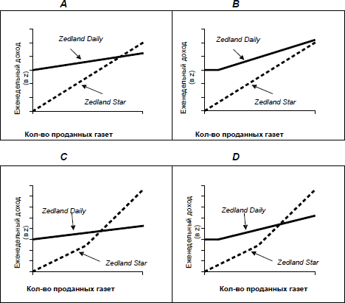  Сатылған газет саны  Сатылған газет саны  Сатылған газет саны  Сатылған газет саны  Дескриптор: Білім алушы  - бірлік кесіндіні таңдайды;  - диаграмманы салады.  Бағалау: Бір-бірін бағалау  Мазмұндық сала: Кеңістік жіне пішін  Мәнмәтін: шынайы,тұлғалық  Ойлау процесі:дұрыс жауабын табады  Деңгеиі: 5  2 –тапсырма Мақсаты:Кестедегі мәліметтер арқылы диаграмма сызу  Дәнді-дақылдардың Алатын ауданы,% есебімен  Бидай 30  Күріш 20  Жүгері 16  Сұлы 10  Басқа дақылдар 24  Кестедегі берілген мәліметтерді пайдаланып, егіс алқаптарының үлестірімінің  дөңгелек диаграммасын салыңыз.  Дескриптор: Білім алушы  - әрбір сектордың градустық өлшемдерін есептейді;  - берілген градустық өлшемдерімен секторларды салады;  - секторларға сәйкес келетін атауларын жазады.  Бағалау:  Жеке жұмыс  Берілген мәліметтер бойынша оқушылар дәптерлеріне диаграммалар салу қажет.  1 тапсырма  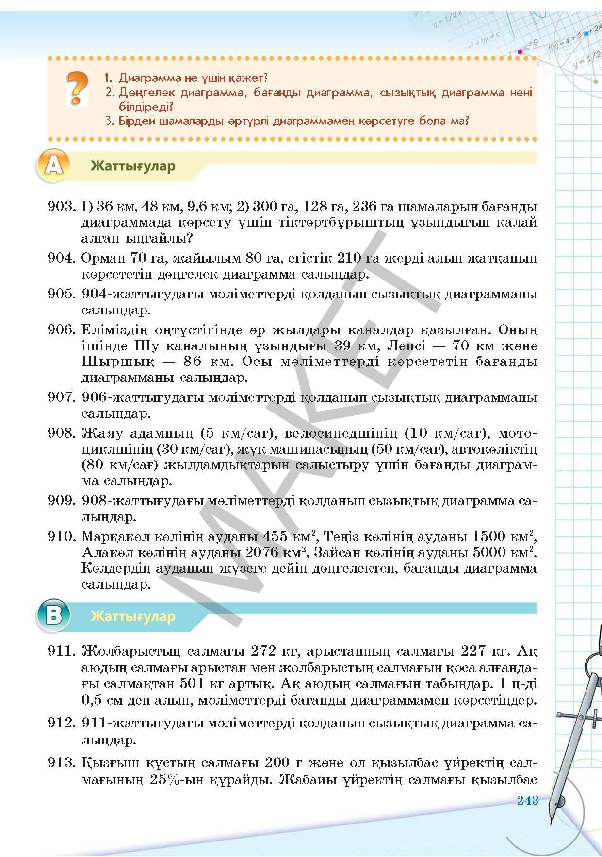  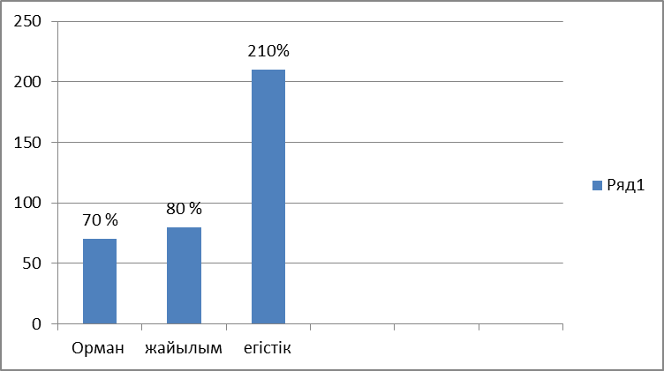  - берілген мәліметтерді анықтайды;  - берілген мәліметтер бойынша кесте толтырады  - кестедегі мәлметтер бойынша диаграмма салады  2 тапсырма  Бағдаршам әдісі  Бағалау критерийі Білім алушы  • Диаграммалардың түрлерін ажыратады.  • Кестелерден / диаграммалардан  статистикалық мәліметтерді алады.  Дескриптор: Білім алушы  Тірі организмнің өмір сүруі үшін организмдегі судың қалыпта мөлшерін сақталуы қажет. Адам массасының 65%-і, жануарлар массасының 59%-і, үйректер массасының 70%-і, балықтар массасының 75%-і және медуза массасының 99%-і су. Аталған организмдердегі судың проценттік мөлшерін бағанды диаграммада көрсетіңдер.  1) Судың проценттік шамасы ең азы қай организм?  2) Судың проценттік шамасы ең көбі қай организм?  Шешуі:  1) Судың проценттік шамасы ең азы — жануарлар.  2) Судың проценттік шамасы ең көбі — медуза.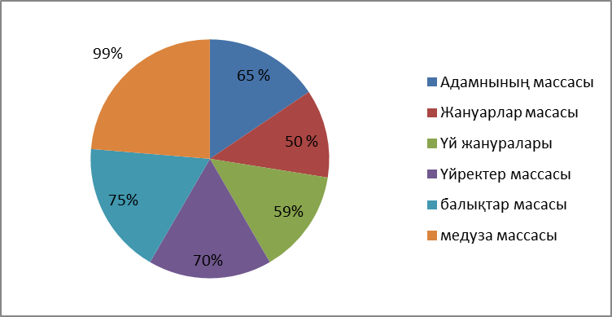  Мазмұндық сала: өзгерістер мен тәуелділіктер  Мәнмәтін: шынайы қоғамдық  Ойлау процесі: фактілерді рәсімдейді  Деңгеиі: 1а  Жұптық жұмыс 1 тапсырма Оқушылар төмендегі сұрақтарға жауап беруі қажетСуретте кейбір жануарлардың өмір сүру ұзақтығы берілген.  Сұрақтарға жауап беріңіз:  а) Қандай екі жануар жуық шамамен ұзақтығы бірдей өмір сүреді?  ә) Маймыл иттен жуық шамамен неше есе артық өмір сүреді? (Жуық шамамен 1,7 есе)  Дескриптор: Білім алушы  - берілген мәліметтерді анықтайды;  - берілген мәліметтер бойынша ақпаратты анықтайды.  Мазмұндық сала: өзгерістер мен тәуелділіктер  Мәнмәтін: шынайы қоғамдық  Ойлау процесі: фактілерді рәсімдейді  Деңгеиі: 1а  2 тапсырма  Дескриптор: Білім алушы  - берілген мәліметтерді анықтайды;  - берілген мәліметтер бойынша ақпаратты анықтайды.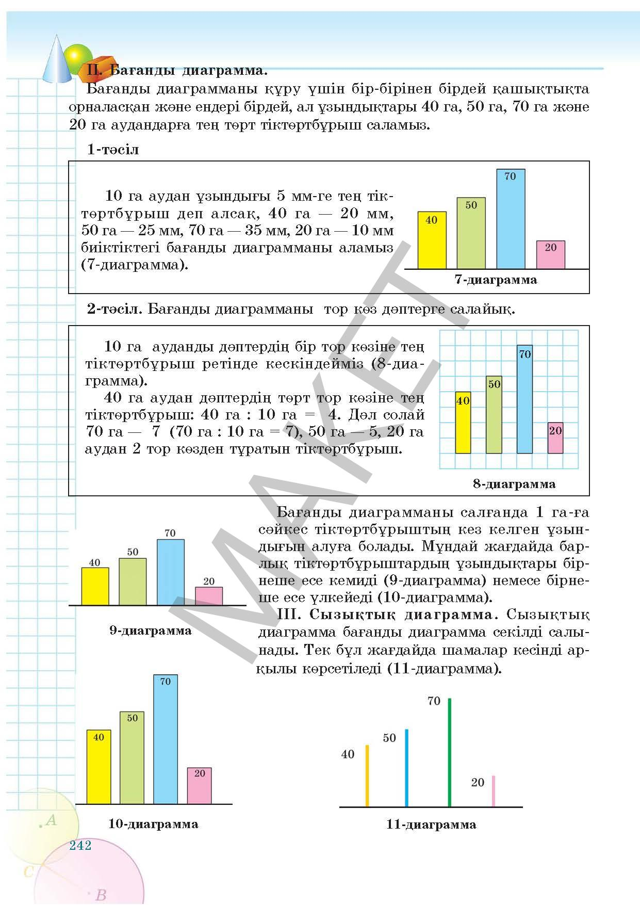 |  |  |  |  | 5 сынып оқулық Алматы мектеп математика  Слайд  Үлестірмелі тапсырма  Суреттер  Диаграммалар  PISA -2018 жинақ  Тест карточкалары  ҚБ тапсырмалар  Оқулық  5 сынып математика  Үлестірмелі тапсырма  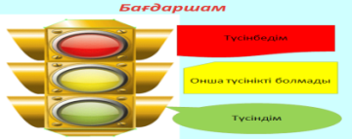
Сабақтың соңы  3 мин | Бүгінгі сабақта …  а) Бүгінгі жұмысыма ризамын, менде барлығы дұрыс болды.  б) Менде қателер болды, бірақ мен өз ісіме ризамын.  в) Мен теориялықматериалдыбілемін, бірақ мен практикалықжұмыстақиналдым.  г) Мағанқиынжәнетүсініксізболды.  Қорытынды.  Кері байланыс арқылы бағалау. Рефлексия.  Үй жұмысы : № 826 есеп
Сабақ бойынша рефлексия  Сабақ мақсаттары немесе оқу мақсаттары шынайы, қолжетімді болды ма?  Барлық оқушылар оқу мақсатына қол жеткізді ме? Егер оқушылар оқу мақсатына жетпеген болса, неліктен деп ойлайсыз? Сабақта саралау дұрыс жүргізілді ме?  Сабақ кезеңдерінде уақытты тиімді пайдаландыңыз ба? Сабақ жоспарынан ауытқулар болды ма және неліктен? |  | Бұл бөлімді сабақ туралы өз пікіріңізді білдіру үшін пайдаланыңыз. Өз сабағыңыз туралы сол жақ бағанда берілген сұрақтарға жауап беріңіз. | Денсаулық және қауіпсіздік техникасының сақталуы.  Денсаулық сақтау технологиясы. Осы сабақта техника қауіпсіздігі ережесін
Жалпы бағалау
Сабақта ең жақсы өткен екі нәрсе (оқыту мен оқуға қатысты)?
1:
2:
Сабақтың бұдан да жақсы өтуіне не оң ықпал етер еді (оқыту мен оқуға қатысты)?
1:
2:
Осы сабақтың барысында мен сынып туралы немесе жекелеген оқушылардың жетістіктері/ қиыншылықтары туралы нені анықтадым, келесі сабақтарда не нәрсеге назар аудару қажет?

